MANUAL TECNICO

SOFTNOLOGY ONE

CONTENIDO

1. Introducción
2. Objetivos
   1. General
   2. Específicos
3. Contenido técnico
   1. Descripción de los procesos
   2. Diagramas UML
   3. Modelo entidad relación
4. Plataforma de usuario
5. Interfaz gráfica
   1. Mapa de navegación
   2. Descripción paso a paso
6. Introducción

Este manual describe la lógica con la que se ha desarrollado el sistema. Se explican los aspectos más importantes en el diseño del mismo.

Dentro del manual se encuentra una serie de diagramas que le ayudaran a conocer la forma lógica del funcionamiento del sistema. Con el cual se espera que sea lo más claro posible, ya que se ha trabajado para lograr un sistema de calidad el cual ayude al funcionamiento de toda aquella microempresa que requiera un sistema que ayude a administrar el negocio de una manera óptima.

1. Objetivos
   1. General

Proporcionar una guía donde se brinde al lector la información necesaria del desarrollo de la interfaz. Así como el diseño e implementación de la misma.

* 1. Específicos
* Mostrar la funcionalidad técnica de la estructura, diseño y definición del sistema.
* Especificar los requerimientos de hardware y software necesarios para la instalación del sistema
* Detallar las herramientas utilizadas para el diseño y desarrollo del sistema.

1. Contenido técnico
   1. Descripción de los procesos

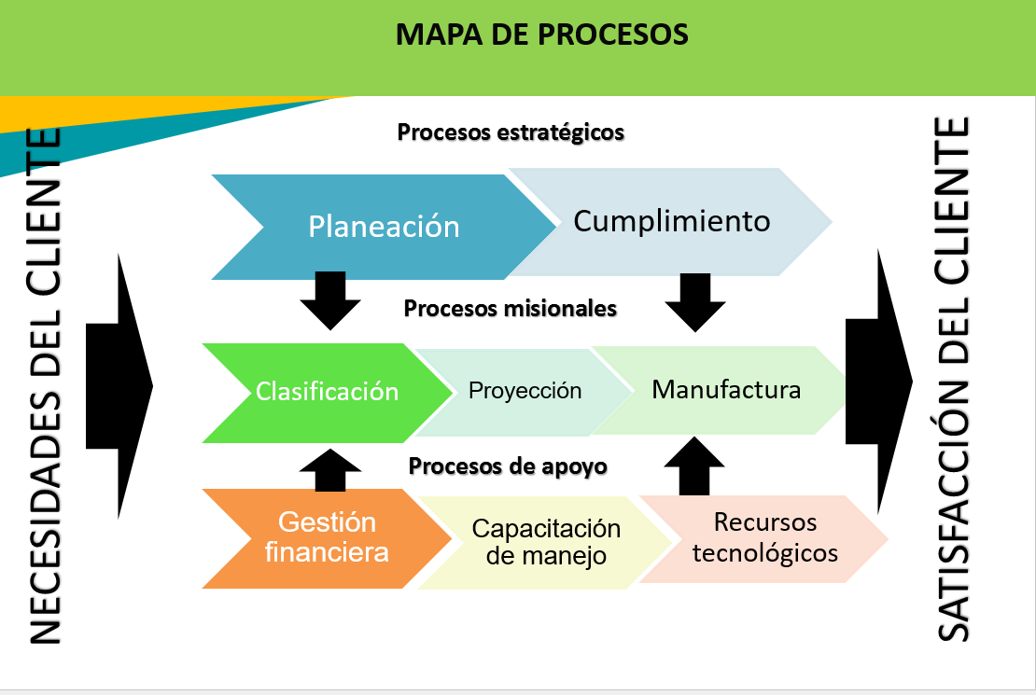

* 1. Diagramas UML

Para el aplicativo se va a definir un tipo de usuario que es el que va a interactuar con el sistema de información de diferentes modos.

Administrador: tendrá la labor de ingresar, modificar, cambiar de estado, consultar, generar reporte y realizar diferentes acciones sobre los registros de las tablas de la base de datos.

Casos de uso

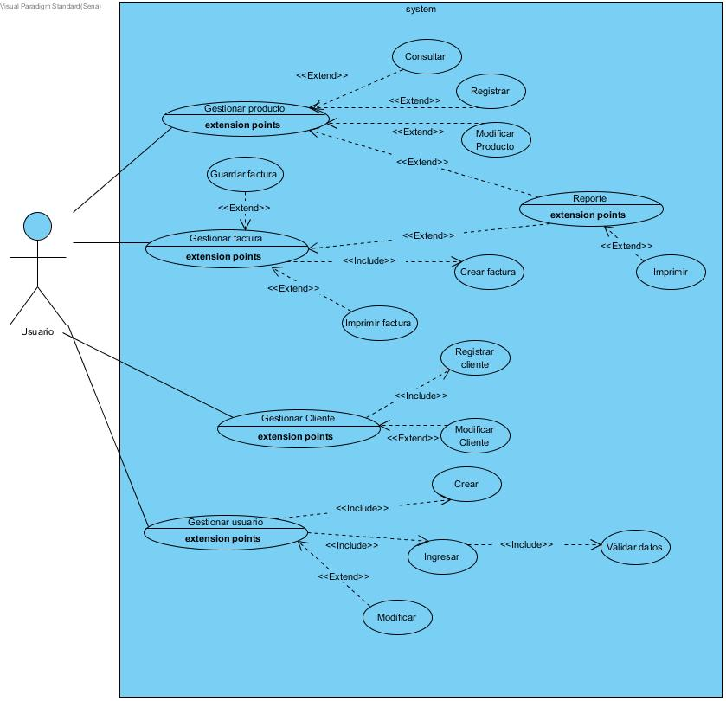

Clases

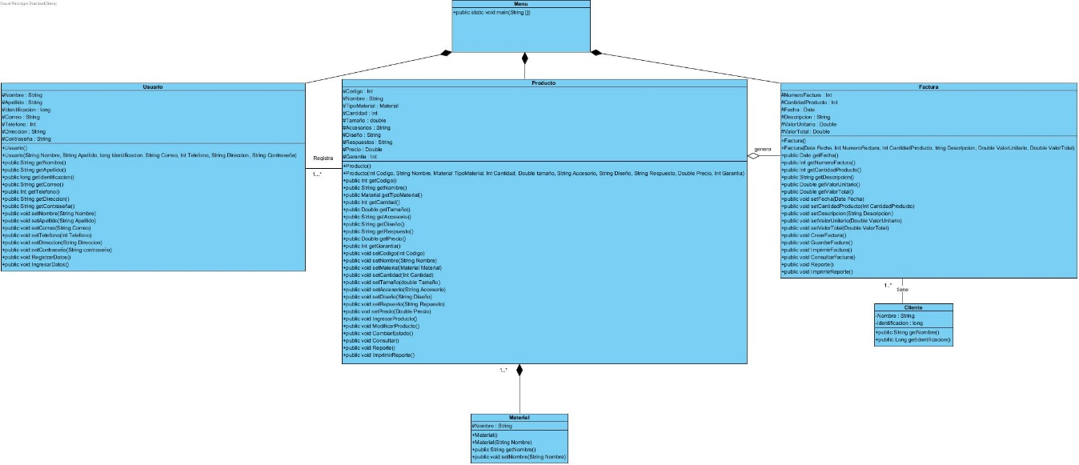

Secuencia

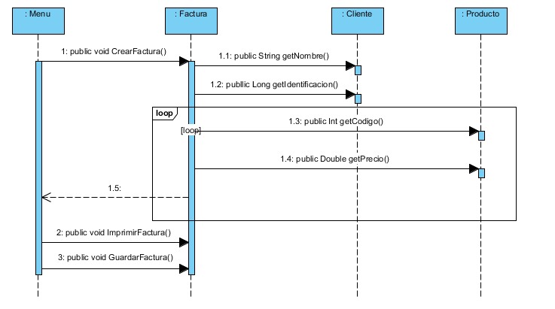

Distribución

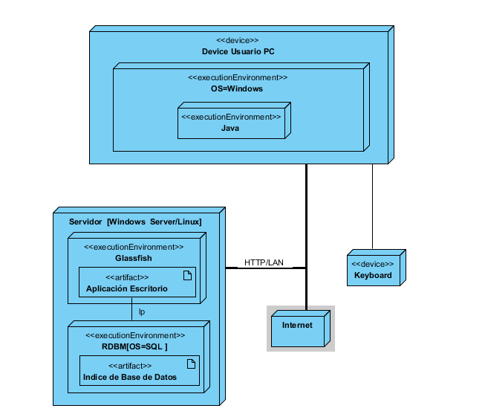

Mer

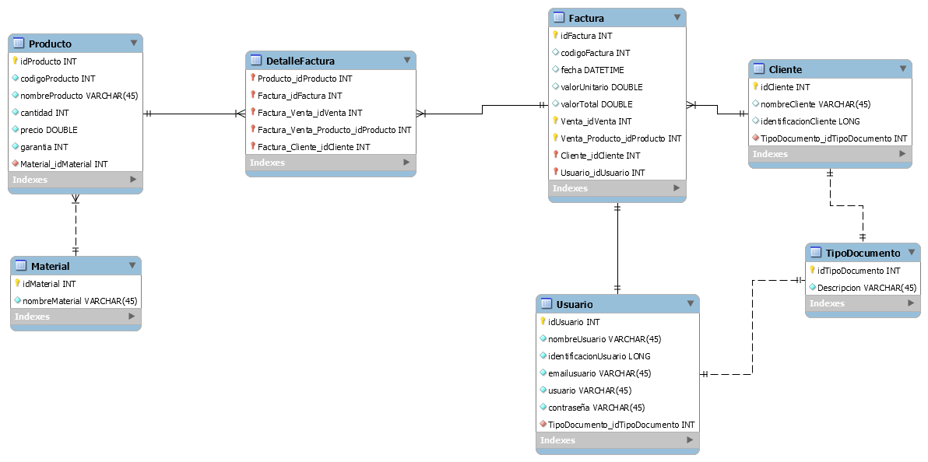

Diccionario

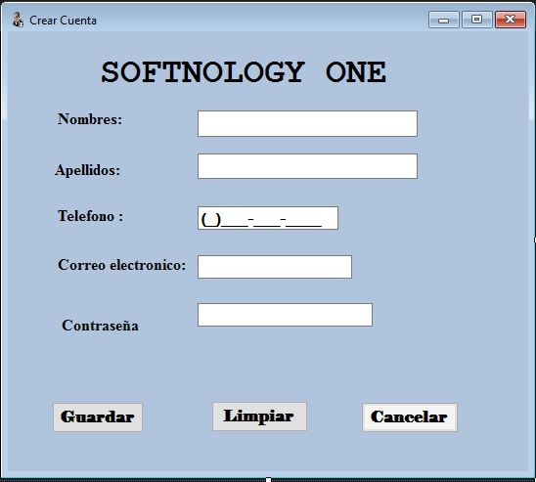

Contraseña con la que podrá acceder al sistema

Email del administrador

Teléfono del administrador

El campo apellido donde se ingresara el apellido del administrador.

El campo nombre donde se ingresara el nombre del administrador.

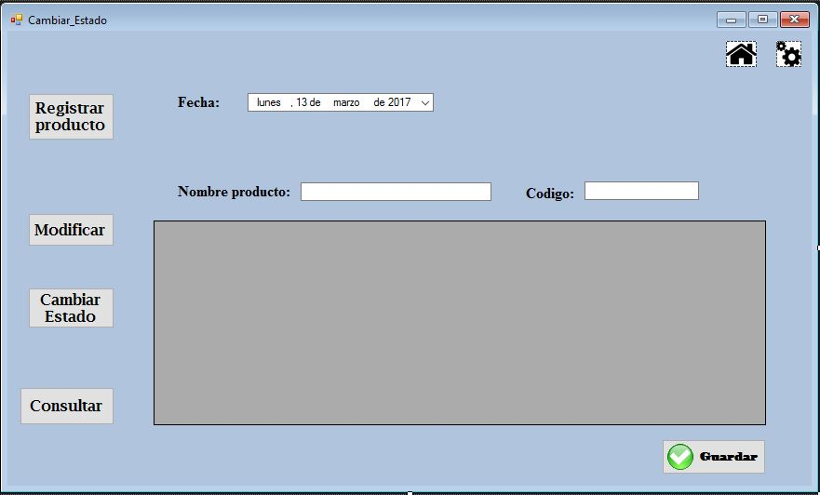

Campo de Código o nombre del producto con el cual se buscara para realizar el cambio de estado del producto

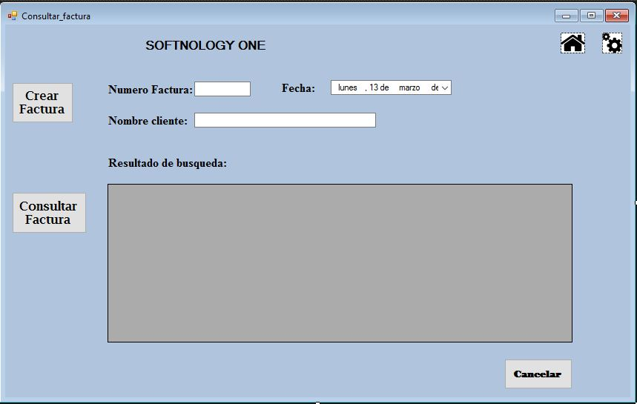

A nombre de quien esta la factura

Campo de número de la factura con el cual se puede realizar la consulta

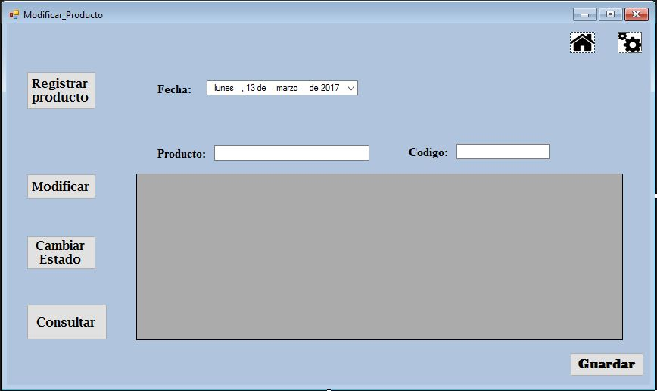

Campos con los cuales se podrá modificar algún dato del producto

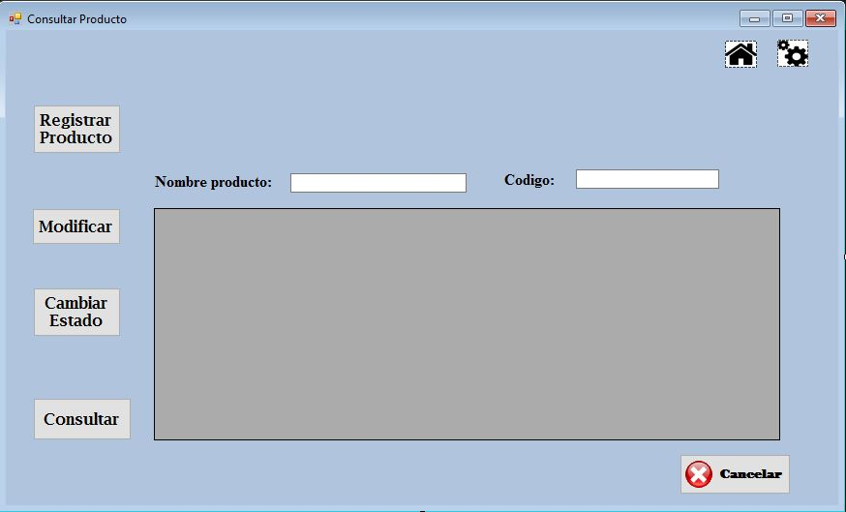

El campo número de la factura se genera automáticamente.

Campo nombre o código del producto con el cual se podrá consultar.

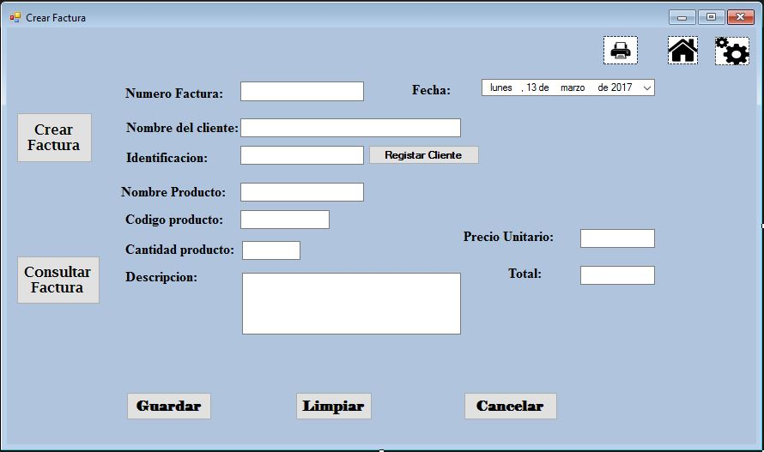

Código del producto con el cual está registrado

Precio total del producto

Precio de cada unidad del producto

Nombre del producto

Campo número de identificación del cliente

El campo nombre del cliente es con el cual quedara registrada la factura

Descripción del producto

Campo cantidad de producto, las unidades a comprar.